2022年6月17日(金)

報道関係各位

宝塚市立文化芸術センター
（指定管理者：宝塚みらい創造ファクトリー）

｢宝塚から一番近いアーティストが生まれる場所
―大阪芸術大学短期大学部の現在｣展を開催
━━━━━━━━━━━━━━━━━━━━━━━━━━━━━━━━━━━━

宝塚市立文化芸術センター（所在地：兵庫県宝塚市／館長：加藤義夫）は、「宝塚から一番近いアーティストが生まれる場所 ―大阪芸術大学短期大学部の現在」展を、２０２２年
７月３０日（土）～８月３０日（火）に開催いたします。

【開催概要】
名 称： 「宝塚から一番近いアーティストが生まれる場所
―大阪芸術大学短期大学部の現在」展
会期：2022年7月30日（土）～8月30日（火）
休 館 日： 毎週水曜日
開館時間： 10:00～18:00 ※7月30日のみ12:00～※入場は17：30まで
会 場： 宝塚市立文化芸術センター メインギャラリー
観 覧 料： 一般 800円 ※中学生以下無料 ※障がい者手帳提示でご本人様、付添の方1名まで無料
主 催： 宝塚市立文化芸術センター（指定管理者：宝塚みらい創造ファクトリー）
協 力： 学校法人塚本学院 大阪芸術大学短期大学部
後 援： 神戸新聞社

【展覧会概要】
宝塚から一番近いアーティストが生まれる場所、大阪芸術大学短期大学部伊丹学舎の歴史は、初代理事長の塚本英世氏（1917～82年）が、日本の敗戦後まもなく、これからは英語が必要な時代であることを掲げ、英語塾を設立したことから始まります。開校してみると
青年達に多大な刺激を与え、大盛況となりました。
1951年に浪速外国語短期大学が開学し、高度経済成長期に入ってすぐの1960年には、工業都市でのデザインの必要性を重要視し、デザイン美術科（当時）を新たに設置するなど、常に時代を見据えた開校と増設により、未来にむけて必要とされる教育が実践され続けています。
今年は、大阪芸術大学短期大学部伊丹学舎のキャンパスを開設してから37年目にあたります。現在まで、さまざまな方向性を持つ教員たちが在籍し、それぞれの尺度や価値観による教育により、学生たちに自分自身で発想する力や自由な精神が育成されています。
本展では、短期大学部のあゆみ、デザイン美術学科の現役教員であるアーティストの作品、
そして2022年2月に完成した藤森照信氏と学生との共同制作茶室プロジェクトを紹介
します。

【展覧会構成】
○第一章 大阪芸術大学短期大学部のあゆみ
1945年、平野英学塾の創設に始まり、1960年、浪速短期大学にデザイン美術科が設置され、1986年デザイン美術科は伊丹市に移転しました。今日までの”美術デザイン教育“への足跡を辿ります。
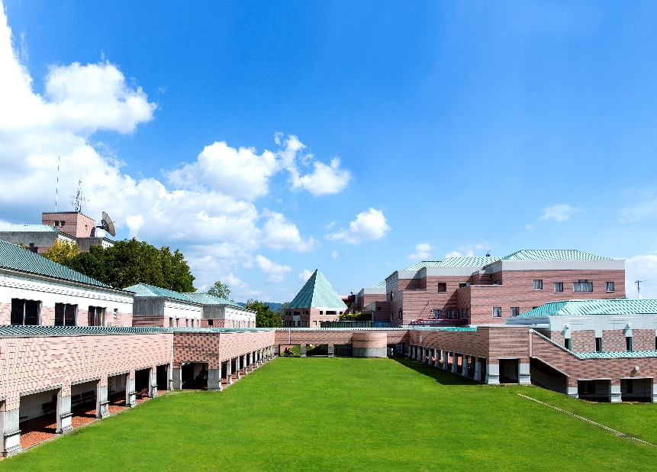
大阪芸術大学短期大学部
伊丹学舎

○第二章 デザイン美術科の指導者たち
[出品教員リスト（予定）] 五十音順・敬称略（（計：38アーティスト）
高橋 睦
竹広信吾
立本倫子
谷尻 誠
凸ノ高秀
内藤あんも
中川佳宣
中西 學
ねもと章子
福田利之
藤田茂敏
北城貴子
堀野利久
松井桂三
松澤 剛
松田一聡
森岡知香
安井寿磨子
劉 相孝
池上陽二
石橋志郎
オオゴシトモエ
大舩光洋
大山幸子
小川アリカ
木富慎介
叶 雅夫
川島慶樹
木村幸司
桐月沙樹
黒河兼吉
小藪昭治
桜 水樹
左合ひとみ
佐藤圭太
佐藤浩二
柴田明美
澁谷克彦

○第三章 藤森照信＋学生 茶室プロジェクト
約1年間の制作期間をかけて完成した『空飛ぶ茶室』は、地上からの高さが5.7メートル、千利休由来の3畳茶室にこだわり、柱の上に佇む丸みを帯びた茶室モニュメント。デザイン美術科の学生らが、焼杉造りや内部の装飾デザインにも藤森氏とともに携わりました。
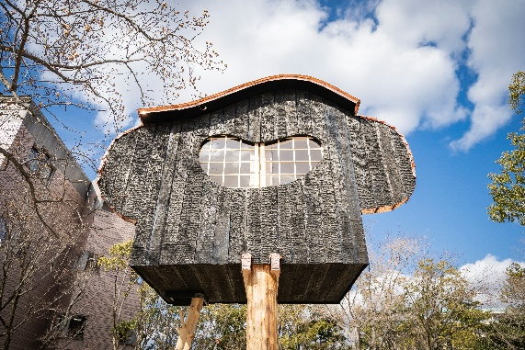
空飛ぶ茶室
【報道関係者お問い合わせ先】
宝塚市立文化芸術センター （指定管理者：宝塚みらい創造ファクトリー）
〒665-0844 兵庫県宝塚市武庫川町7－64
担当：蓮池幸太

Tel：0797－62－6800
Fax：0797－62－6880
URL：http://takarazuka-arts-center.jp/

